Консультация для родителей

«Зачем детям игры?»

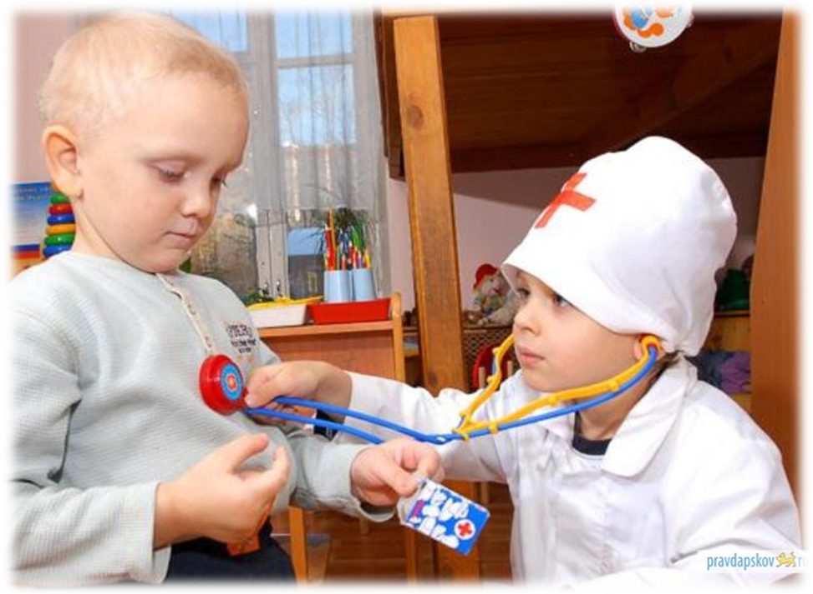

В играх у детей развивается личность во всех сферах: познавательной, эмоциональной, социальной, творческой, двигательной и мотивационной. Существует огромное количество игр, цель которых сформировать те или иные навыки ребёнка, дать ему новую информацию о мире, воспитать положительные черты характера. А вот какие именно навыки получат дети в игре, об этом мы и расскажем.
В играх со шнурованием улучшаются глазомер, внимание, усидчивость, укрепляются пальцы и вся кисть руки (мелкая моторика). Это наилучший способ подготовить руку к письму.
Подвижные игры развивают силу, выносливость, ловкость, улучшают осанку.
Сейчас в магазинах большой выбор настольных игр. Не обходите их вниманием! Они способствуют развитию сообразительности, внимания. Учат быстро ориентироваться в форме, цвете, величине. Помогают усвоить грамоту и счёт.
Командные игры учат ребёнка сотрудничать, отстаивать свою точку зрения, разрешать конфликтные ситуации (пусть порой и с помощью взрослых).
В ролевых играх малыши привыкают справляться со своими эмоциями. Радоваться и показывать свое счастье на людях, скрывать в нужные моменты грусть и разочарование, переживать свой гнев, зависть, тревогу и беспокойство.
Игры в прыгающих зайчиков и крякающих уток воспитывают чувство юмора у детей.
Пальчиковые игры стимулируют развитие речи, пространственное мышление, внимание, воображение. Дети лучше запоминают стихотворные тексты, и их речь становится более выразительной.
Играя в конструкторы, строительный материал и различные технические игрушки (подзорные трубы, игрушечные фотоаппараты, калейдоскопы), у ребёнка развивается изобретательность, проявляются конструкторские способности и интерес к строительству и технике.
Обязательно у малышей должны быть музыкальные игрушки. Так ребёнок научится воспринимать музыку. У него появится чувство ритма, музыкальный слух и память, фантазия и импровизация.
Театральные игры обогащают детское художественное восприятие.
Интерактивные игры (дочки-матери) учат ребенка взаимопомощи и взаимодействию с другими людьми, знакомит со взрослым миром на детском языке.
В наше время родители все чаще воспринимают детские игры как бесполезное занятие и развлечение, пустую трату времени. Многие готовят своих детей для жизни в мире, основанном на выживании и конкуренции, где успех и карьера зависят лишь от интеллектуальных способностей. Меняют любимые игры своих малышей на серьезные занятия – письмо, счет, чтение и раннее обучение языкам. Но игра по-прежнему нужна ребёнку не меньше чем воздух, вода, еда.
В играх у детей развивается личность во всех сферах: познавательной, эмоциональной, социальной, творческой, двигательной и мотивационной. Существует огромное количество игр, цель которых сформировать те или иные навыки ребёнка, дать ему новую информацию о мире, воспитать положительные черты характера. А вот какие именно навыки получат дети в игре, об этом мы и расскажем.
В играх со шнурованием улучшаются глазомер, внимание, усидчивость, укрепляются пальцы и вся кисть руки (мелкая моторика). Это наилучший способ подготовить руку к письму.
Подвижные игры развивают силу, выносливость, ловкость, улучшают осанку.
Сейчас в магазинах большой выбор настольных игр. Не обходите их вниманием! Они способствуют развитию сообразительности, внимания. Учат быстро ориентироваться в форме, цвете, величине. Помогают усвоить грамоту и счёт.
Командные игры учат ребенка сотрудничать, отстаивать свою точку зрения, разрешать конфликтные ситуации (пусть порой и с помощью взрослых).
В ролевых играх малыши привыкают справляться со своими эмоциями. Радоваться и показывать свое счастье на людях, скрывать в нужные моменты грусть и разочарование, переживать свой гнев, зависть, тревогу и беспокойство.
Игры в прыгающих зайчиков и крякающих уток воспитывают чувство юмора у детей.
Пальчиковые игры стимулируют развитие речи, пространственное мышление, внимание, воображение. Дети лучше запоминают стихотворные тексты, и их речь становится более выразительной.
Играя в конструкторы, строительный материал и различные технические игрушки (подзорные трубы, игрушечные фотоаппараты, калейдоскопы), у ребёнка развивается изобретательность, проявляются конструкторские способности и интерес к строительству и технике.
Обязательно у малышей должны быть музыкальные игрушки. Так ребёнок научится воспринимать музыку. У него появится чувство ритма, музыкальный слух и память, фантазия и импровизация.
Театральные игры обогащают детское художественное восприятие.
Интерактивные игры (дочки-матери) учат ребёнка взаимопомощи и взаимодействию с другими людьми, знакомит со взрослым миром на детском языке.

